**Развивающая предметно-пространственная среда по разновозрастным группам**

Средняя-младшая группа «Пчелки»

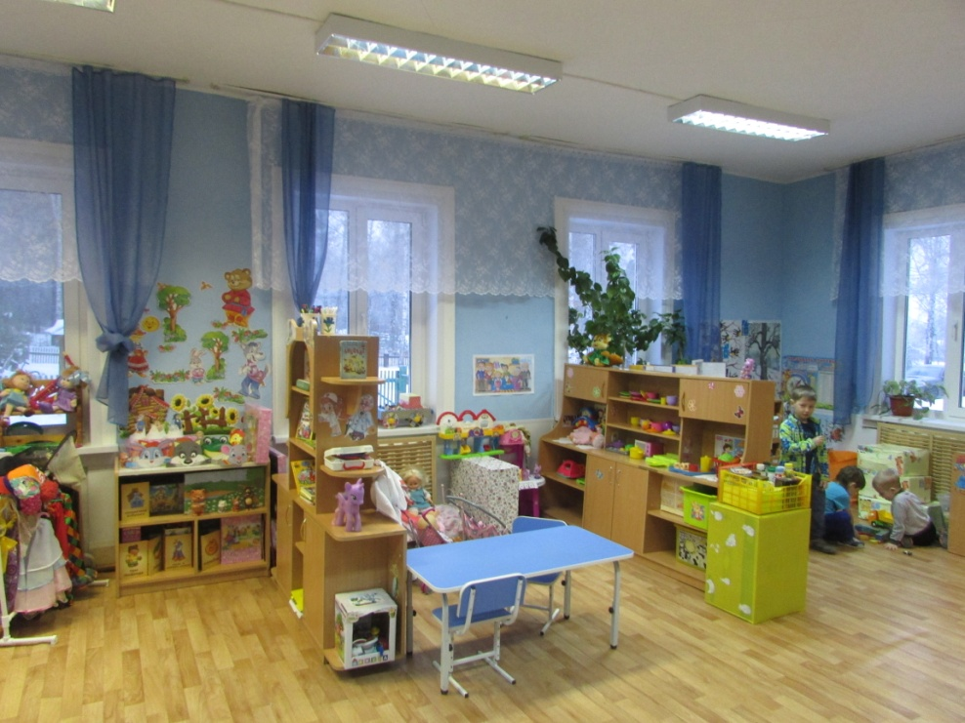

Группа раннего возраста-младшая группа «Кузнечики»

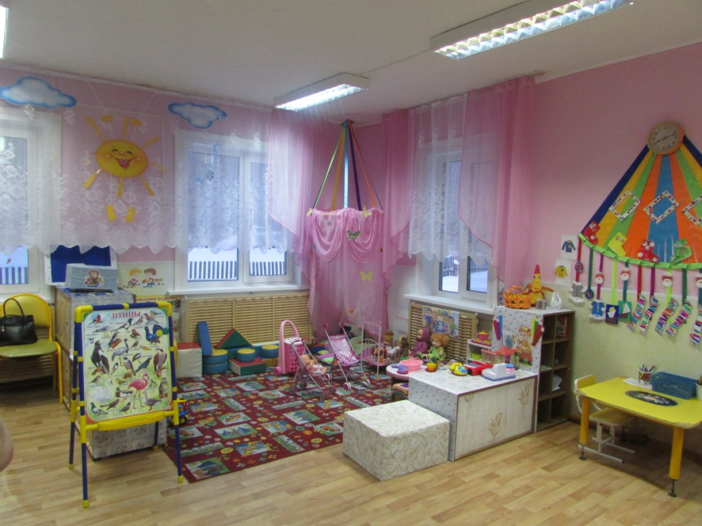

Старшая-подготовительная группа «Муравьишки»

